CoThink AI 学生端用户手册
────────────────────────────────────────────────────────────

1. 登录与注册

1.1 登录
打开平台网址后进入登录页面。输入你的 邮箱 和 密码，点击 "登录" 即可进入。
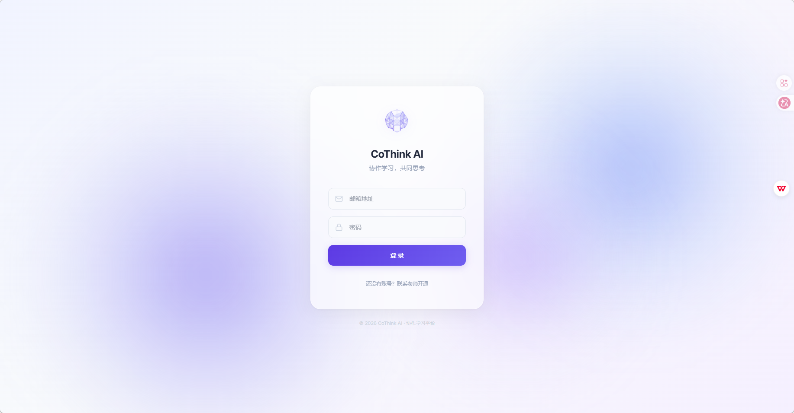
每个人的账号为学号<+@stu.edu>，初始密码为123456，可以进入后进行修改
不用去创建新账号，如果发现账号无法登入，请呼叫yc
────────────────────────────────────────────────────────────

2. 界面总览
登录后，进入学生主界面，整体采用 三区布局：
┌──────────┬────────────────────────────────────────┐
│ │ │
│ 侧边栏 │ 聊天区 │ 思维导图区 │
│ │ │ │
│ · 频道 │ 消息 + 输入框 │ 节点 + 连线 │
│ · 列表 │ 支架按钮 │ 工具栏 │
│ │ │ │
└──────────┴────────────────────────────────────────┘

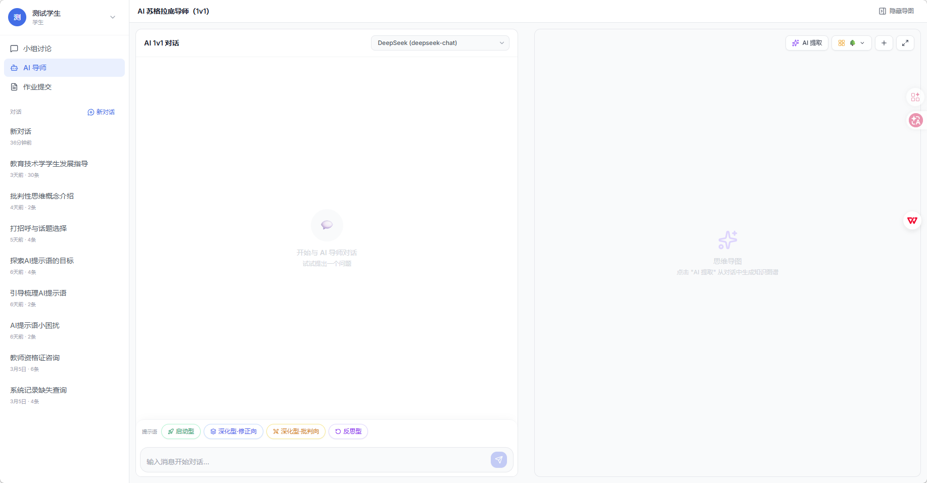

侧边栏（左侧）
• 频道切换：在「小组讨论」「AI 导师」「作业提交」三个频道之间切换
• 小组列表 / AI 对话列表：根据当前频道显示不同内容
• 用户头像：点击可修改密码或退出登录

主内容区（中间 + 右侧）
• 聊天区：显示消息、发送输入框、支架按钮
• 思维导图区：可折叠的交互式思维导图面板
移动端：侧边栏变为抽屉式菜单（点击左上角 ☰ 打开），聊天和导图通过顶部 「对话 / 导图」 标签页切换。
────────────────────────────────────────────────────────────

3. AI 导师对话
在侧边栏点击 「AI 导师」 进入 AI 1v1 对话频道。这是你与 AI 苏格拉底导师的独立对话空间。

3.1 新建对话
• 点击侧边栏中 「新对话」 按钮，即可开始一段新的对话
• 每段对话独立保存，可随时切换回历史对话

3.2 发送消息
在底部输入框中输入你的想法或问题，按 Enter 发送。AI 导师会以流式方式实时回复你。

3.3 选择 AI 模型
在聊天区右上角的下拉菜单中，可以选择不同的 AI 模型（如 DeepSeek、Kimi、通义千问等），根据需要切换。

3.4 消息交互
• 选中文本：可以直接选中 AI 回复中的文字，进行复制或追问，直接点复制是全文本
• AI 跟进建议：AI 回复中可能包含可点击的建议选项，点击即可快速跟进

3.5 管理对话
• 切换对话：点击侧边栏中的对话列表项
• 删除对话：鼠标悬停在对话条目上，点击右侧的 🗑 图标
────────────────────────────────────────────────────────────

4. 小组讨论（暂时用不着）
在侧边栏点击 「小组讨论」 进入小组频道，与同学进行实时讨论。

4.1 创建小组
1. 在「小组」区域点击 ➕ 按钮
2. 输入小组名称，点击 「创建」
3. 系统自动生成 邀请码，分享给同学即可

4.2 加入小组
1. 点击 链接 按钮
2. 输入同学分享的邀请码
3. 点击 「加入」

4.3 在小组中讨论
• 选中一个小组后，在聊天区即可与组员实时交流
• 输入 @AI 可在小组中呼叫 AI 导师参与讨论

4.4 管理小组
• 复制邀请码：点击小组条目中邀请码旁的复制图标
• 删除小组：仅小组创建者可操作，悬停后点击 🗑 图标
────────────────────────────────────────────────────────────

5. 提示语支架
支架是老师为你准备的 思维引导工具，帮助你在讨论中更好地组织想法。支架按钮列在聊天输入框上方。

支架类型
支架 | 图标 | 用途
启动 | 绿色 | 帮助你启动思考，提出初始观点
修正 | 蓝色 | 引导你修改或补充已有想法
批判 | 橙色 | 引导你对观点进行批判性分析
反思 | 紫色 | 引导你回顾和反思讨论过程

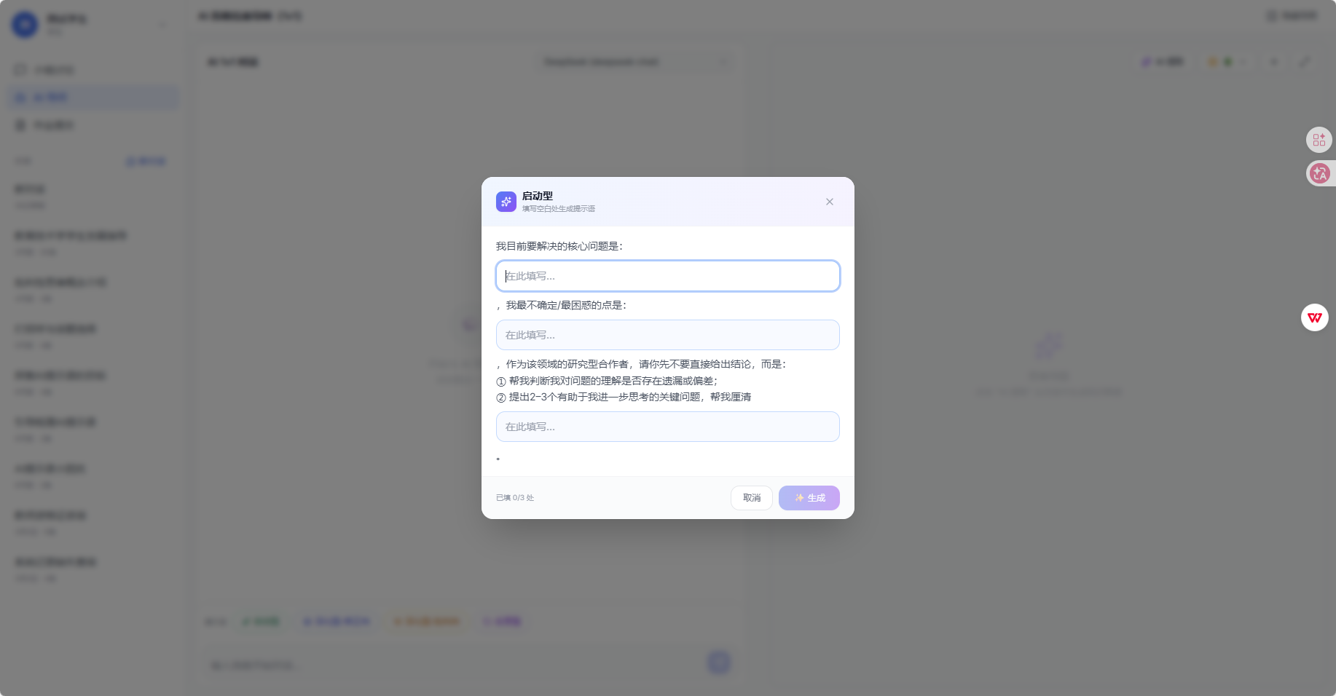

使用方式
1. 简单支架：点击后，提示语会自动填入输入框，你可以直接发送或修改后发送
2. 填空支架：点击后会弹出一个引导式弹窗：
• 文本空白处（______）：在输入框中填写你的内容
• 选择题（如 修改/补充）：点击选项按钮选择
• 填写完成后点击 「生成」，组合好的提示语会填入输入框
注意：支架按钮是否显示由老师控制。如果看不到某个支架，说明老师暂未启用。
────────────────────────────────────────────────────────────

6. 思维导图（测试功能）
思维导图帮助你将讨论中的关键观点 可视化，形成结构化知识网络。
目前这个思维导图比较鸡肋，大家可以先玩玩然后跟yc喷一下（说下使用体验，我会去改进）

6.1 打开/关闭
• 桌面端：点击顶部工具栏的 「显示导图 / 隐藏导图」 按钮
• 移动端：点击顶部 「导图」 标签页

6.2 AI 自动提取
点击思维导图面板右上角的 「✨ AI 提取」 按钮，AI 会自动分析当前对话内容，提取关键概念和关系，生成思维导图。
生成的内容会先显示为 草稿预览（带半透明效果），你可以选择 「接受」 将其正式合并，或 「放弃」 丢弃。

6.3 手动编辑
操作 | 方式
添加节点 | 点击 ➕ 按钮，创建新的概念节点
编辑节点 | 双击节点，修改文字后按 Enter 保存
删除节点 | 鼠标悬停节点，点击右上角红色 ✕
连接节点 | 从一个节点的连接点拖拽到另一个节点
编辑连线 | 双击连线标签，修改关系描述
删除连线 | 鼠标悬停连线，点击红色 ✕
移动节点 | 拖拽节点到新位置
缩放画布 | 滚轮缩放，或使用左下角控制面板

6.4 快捷操作
选中一个节点后，节点下方会出现快捷工具栏：
• + 推导：添加一个「导致」关系的子节点
• + 细节：添加一个「包含」关系的子节点
• + 反驳：添加一个「反驳」关系的子节点

6.5 拖放建图
你可以将聊天消息 拖拽到思维导图画布上，自动创建对应节点。该节点会关联原始消息，点击节点上的 🔍 图标可回溯到原始对话。

6.6 布局与导出
• 切换布局：点击布局按钮，选择树形、径向、力导向等多种布局方式，节点会平滑动画过渡
• 导出 Markdown：点击下载按钮 → 选择「导出 Markdown」
• 导出 PNG 图片：点击下载按钮 → 选择「导出 PNG」
• 全屏模式：点击全屏按钮进入沉浸式编辑

6.7 节点类型
思维导图中的节点通过不同颜色区分类型：
颜色 | 类型 | 含义
紫色 | 概念 | 核心概念或主题
金色 | 论点 | 观点或论据
绿色 | 证据 | 支撑性材料
红色 | 问题 | 待探讨的疑问
深紫 | 建议 | AI 的探索建议（双击直接进输入框）

────────────────────────────────────────────────────────────

7. 作业提交
在侧边栏点击 「作业提交」 进入作业频道。

7.1 提交作业
1. 在文本框中 撰写作业内容
2. 可选：在下方拖拽区域 上传附件：
• 支持格式：PDF、Word（.docx/.doc）、TXT、图片（PNG/JPG/GIF）
• 最多上传 3 个文件，单个文件不超过 20MB
• 支持拖拽或点击选择文件
3. 点击 「提交作业」 按钮（或按 Ctrl+Enter）

7.2 查看提交记录
提交后，作业会出现在下方的 「提交记录」 列表中。每条记录显示：
• 状态标签：
• 已提交 — 等待评分
• AI 已评分 — AI 自动完成评分
• 教师已复核 — 老师已审阅
• 提交时间
• 附件图标（如有附件）

7.3 查看评分详情
点击某条提交记录可展开查看：
• 作业内容：你提交的原文
• 附件列表：可点击下载已上传的文件
• AI 评分（紫色背景）：包含分数、评语摘要和改进建议
• 教师复核（绿色背景）：教师给出的最终分数和评语
────────────────────────────────────────────────────────────

8. 账号管理

8.1 修改密码
1. 点击侧边栏左上角的 头像/用户名 区域
2. 在下拉菜单中选择 「修改密码」
3. 输入旧密码和新密码，确认修改

8.2 退出登录
1. 点击侧边栏左上角的 头像/用户名 区域
2. 在下拉菜单中选择 「退出登录」
────────────────────────────────────────────────────────────

9. 常见问题

Q: AI 回复很慢怎么办？
AI 回复采用流式输出，内容会逐步呈现。如果长时间无响应，尝试：
1. 刷新页面后重新发送
2. 切换不同的 AI 模型

Q: 为什么看不到支架按钮？
支架按钮的显示由老师控制。如果当前没有显示，说明老师暂未启用支架，或已关闭所有支架。请联系老师。

Q: 思维导图的 AI 提取没有反应？
请确保当前对话中已有足够的消息内容。AI 需要基于已有对话来提取关键概念。

Q: 作业提交失败怎么办？
1. 检查附件是否超过大小限制（单个 20MB）
2. 检查文件格式是否受支持
3. 移除显示错误提示的文件后重试

Q: 如何在思维导图中找到某个节点对应的原始消息？
如果节点来源于聊天消息（通过 AI 提取或拖放创建），节点上会显示一个 🔍 图标，点击即可自动滚动到对应的聊天消息并高亮显示。
────────────────────────────────────────────────────────────
如有其他问题，请联系yc。

